华为车载智慧屏 像手机一样好用的车载屏
广 告 主：华为
所属行业：科技行业
执行时间：2020.12.21-2021.01.08
参选类别：效果营销类
营销背景
5G的到来，不仅仅意味着高网速，更提供了“广连接、低延时”的优质信号，在优质通信基础的催生下，IoT产品如雨后春笋般蓬勃发展。华为车载智慧屏，作为“华为全场景1+8+N智慧生态”的八大入口之一，是首款搭载HUAWEI HiCar的后装车机设备，是华为智慧生态的五大场景首次全面覆盖，同时也将为车主提供更加便捷、智慧的行车体验。
营销目标
华为车载智慧屏作为华为IoT的一款小单品，在传播预算有限的情况下，希望在车机行业通过高科技、高价值有差异化的产品，与广大车主产生共鸣，在声量、指数、榜单等方面实现优质的传播效果，同时提升销量转化。
策略与创意
核心议题：像手机一样好用的车载屏
目标将华为车载智慧屏与手机互联的优势最大化，从产品本身“极简互联 手机跨屏流转”的特色出发，行成强记忆、强认知，夯实口碑占位，从而高效促进转化。
传播策略：全面聚焦“像手机一样好用的车载屏”议题，在每个传播阶段设置与之相关的核心话题。
1、发布期：“像手机一样好用的车载智慧屏来了”
告知消费者新品到来，在知乎、今日头条等媒体平台预埋相关产品内容信息，抢占平台流量的同时，在外围配合解读，形成强记忆点。
2、爆发期：“华为车载智慧屏如何做到像手机一样好用？”
产品知名度提升之后，需对产品性能进行解读，来为议题全面证言。联合知名科技媒体ZEALER，创造事件#看华为车载智慧屏如何拯救老车机#，对产品TOP级卖点进行场景化解读，进一步打透产品KSP（Key Selling Point，核心卖点信息）。
3、发售期：知名度与产品能力引发全网讨论目标达成后，“华为车载智慧屏确如手机一样好用？”核心话题对开售起到强有力推动作用，各汽车论坛以及知乎、今日头条等高流量平台散播用户UGC内容进一步证言产品力，开售首日产品全部售罄。
执行过程/媒体表现
媒体策略：借助产品热度，全面引导“像手机一样好用的车载智慧屏来了”一体传播。
- 数码科技媒体讲解产品TOP级卖点、产品场景体验；
- 财经媒体解读车机互联趋势、未来人车互动更加便捷；
- 时政媒体解析产品为整个汽车/车机行业赋能。
12月30日，联合ZEALER打造趣味视频评测，针对产品极简连接、精准导航、前后双摄等功能点进行场景化解读，在ZEALER官网上线，并在全网头部资讯平台扩散，引发全网讨论。
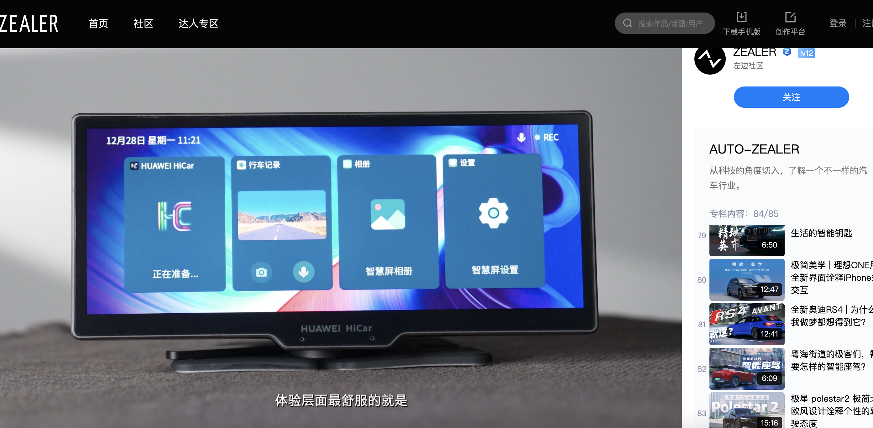
视频链接：https://www.zealer.com/video/1117357
产品发布日，联合知名KOL、大V等对产品核心卖点进行详细阐述，将华为车载智慧屏与行业内其他车机做区隔，逐一展示车主各使用场景，并吸引全网流量。
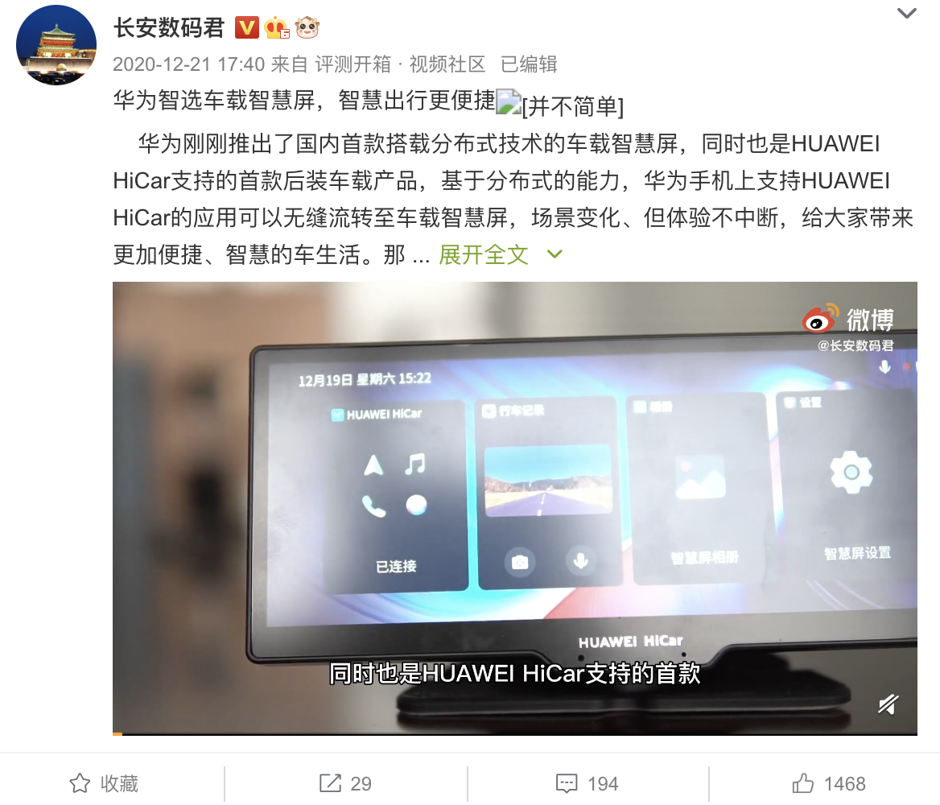
视频链接：https://weibo.com/1769228100/Jzvwvmf8e?from=page_1005051769228100_profile&wvr=6&mod=weibotime&type=comment
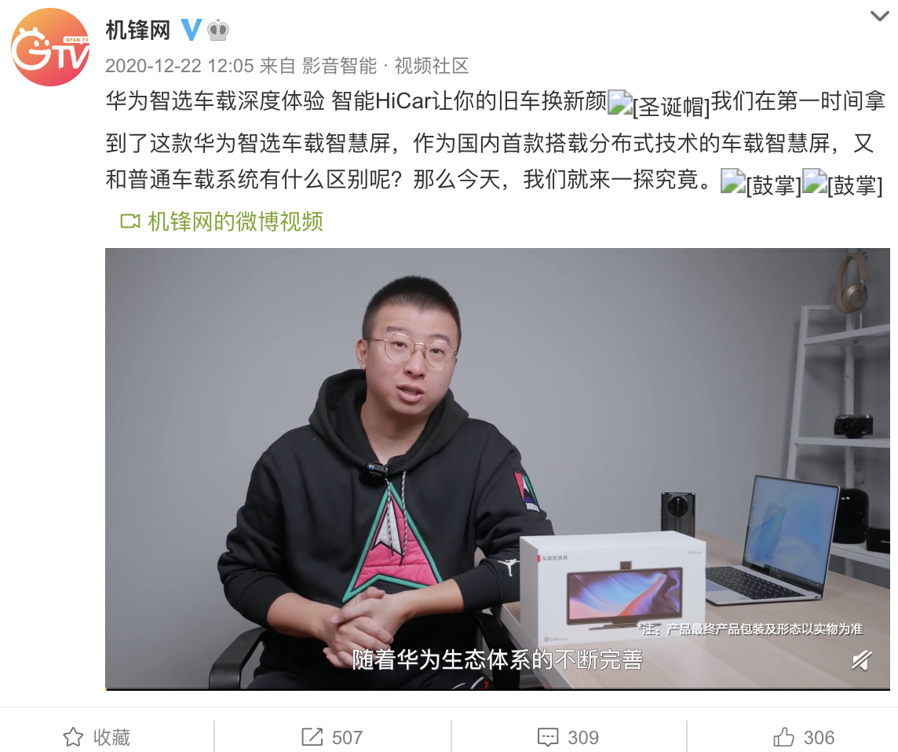
视频链接：https://weibo.com/1738006505/JzCL0mnY7?from=page_1006061738006505_profile&wvr=6&mod=weibotime&type=comment
营销效果与市场反馈
- 12月30日开售，产品上线十分钟1400台全部售罄。
- 产品发布当日，百度指数23,000+，知乎阵地自然登陆数码热榜第3位，全站热榜第42位。
- 微博指数5万，抖音话签1,000万，并吸引知名演员张怀公转发讨论，实现破圈传播。
